RESUM CONSELL ESCOLAR 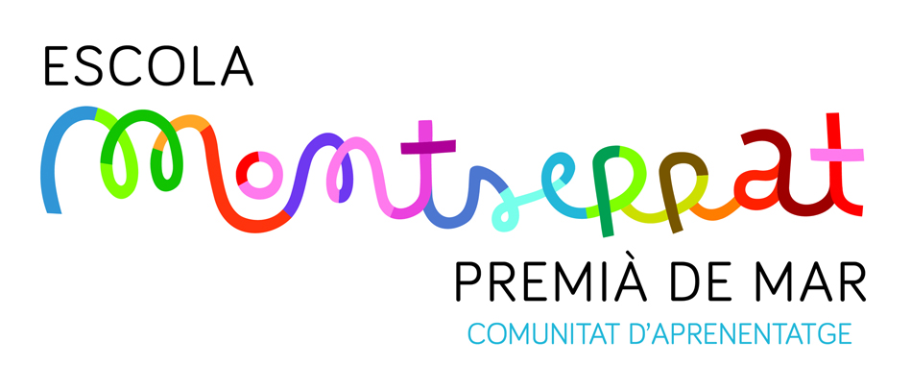
DATA: 7 d’octubre HORA: 17’30 h
ORDRE DEL DIA:
- Lectura i aprovació acta anterior
- Memòria i Pla Anual
- Projecte Menjador
- Projecte Ara ART
- Informacions vàries

- Lectura i aprovació acta anterior
- Memòria i Pla Anual
Després de revisar els punts més rellevants, s’aproven els dos documents.
De la Memòria es repassen els resultats de les Competències bàsiques i s’observa la millora en resultats d’anglès.
De la PGA, es comenten les activitats i actuacions que es faran al llarg del curs amb els indicados corresponents. També es parla de les activitats extraescolars, a les que s’afegeixen guitarra i escacs al migdia.
- Projecte Menjador
Es fa una lectura dels punts del Projecte, es repassen els hàbits, les normes i els espais de menjador.
Com que al menjador hi ha molt soroll, es farà un estudi acústic per tal de solucionar el problema.
- Projecte Ara ART
L’Escola entrarà en un projecte d’innovació proporcionat pel Departament, anomenat “Ara ART”, on es fomenten objectius artístics i es promou l’obertura a l’entorn. Nosaltres, gràcies al projecte “Mardecordes” que es fa amb col.laboració de l’Escola de Música i l’Ajuntament, hem pogut entrar al projecte ja que complim tots els requisits necessaris per fer-ho.
- Informacions vàries
L’Elena acaba al juny del 2020 el seu nomenament de Direcció. L’Adela i la Puri presentaran els seus projectes de Direcció i seran avaluades per una comissió cap al segon o tercer trimestre.

